MUNICIPALIDAD DE GUAZAPA

TELÉFONOS: 2324-0001 ∙ 2324- 0060 ∙ 2324-0546 TELEFAX: 2324-0543

DEPARTAMENTO DE SAN SALVADOR EL SALVADOR CENTROAMÉRICA

UNIDAD DE ACCESO A LA INFORMACIÓN PÚBLICA Municipalidad de Guazapa, Departamento de San Salvador

RESOLUCIÓN DE SOLICITUD

En la Unidad de Acceso a la Información Pública del ente obligado Municipalidad de Guazapa, Departamento de San Salvador, a las ocho horas y cero minutos del día dieciséis de septiembre de 2021.

Las presentes diligencias clasificadas con la referencia SIP 2021 15, que fueron originadas por solicitud de información pública interpuesta por
; quien en su carácter personal y titular del Derecho de Acceso a la Información Pública presentó requerimiento de información a las catorce horas cuarenta minutos del día dos de septiembre de dos mil veintiuno, para obtener información pública generada, administrada o en poder de este Ente Obligado donde solicitó lo siguiente:

- Plan de trabajo de la mesa interinstitucional para el periodo 2021-2024
- El presupuesto asignado para la mesa interinstitucional durante el año 2021
- Proyectos y planes para la juventud (existentes hasta la fecha) de la unidad
- Población beneficiada con dichos planes y proyectos

Leídos los autos, y CONSIDERANDO:

I. Que el día dos de septiembre de dos mil veintiuno se recibió solicitud de información vía escrita y; 1) a las catorce horas cuarenta minutos del día dos de septiembre de dos mil veintiuno se generó constancia de presentación de solicitud,
2) a las catorce horas cuarenta minutos del día dos de septiembre de dos mil veintiuno se extendió constancia de admisión de solicitud, 3) Se determinó el procedimiento a seguir para su trámite y resolución; respetando las garantías del debido proceso y que las actuaciones estén sujetas a los principios de legalidad, economía, gratuidad, celeridad, eficacia y oficiosidad, entre otros.
II. Que el día dos de septiembre de dos mil veintiuno se remitió memorándum a la
Unidad de la Niñez, Adolescencia y Juventud solicitando la información requerida.

III. Que en esta unidad se encuentra respuesta respecto al presupuesto de la mesa interinstitucional durante el año 2021, producto de solicitudes recibidas anteriormente, en donde la Unidad de Presupuesto expresó textualmente: “La Municipalidad de Guazapa, no cuenta con presupuesto asignado para la mesa interinstitucional para el periodo 2021.”

IV. Que con respecto al plan de trabajo de la mesa interinstitucional para el periodo
2021-2024, por solicitudes anteriores se requirió a la Unidad de la Mujer dicho plan y expresamente informaron que: “el plan de trabajo de la mesa interinstitucional se encuentra en proceso de elaboración por lo que no hay plan definido.”

V. Que el día catorce de septiembre del presente año se recibió la respuesta de la Unidad de la Niñez, Adolescencia y Juventud en donde adjuntan información solicitada.

Y a sabiendas que el derecho al acceso a la información, constituye una categoría fundamental que el Estado debe garantizar a la población en general, para efectos de consolidar un sistema democrático válido, donde el ejercicio del poder de las instituciones del Estado, estén sujetas a la divulgación pública, y las funcionarias y funcionarios actúen bajo un régimen de transparencia. En este sentido corresponde pasar a resolver la solicitud planteada por .

Por tanto, con fundamento en lo expuesto en el artículo 62, 72 y 73 de la Ley de Acceso a la Información Pública, 56 y 57 del Reglamento de la misma Ley, este Oficial RESUELVE:

a) Conceder el acceso a la información;
b) Se declara inexistente el plan de trabajo de la mesa interinstitucional, así como el presupuesto 2021 asignado a la antes mencionada;
c) Notificar al solicitante por el medio fijado para ello;
d) Archivar el expediente. -

Nelson Josué Escamilla Martínez
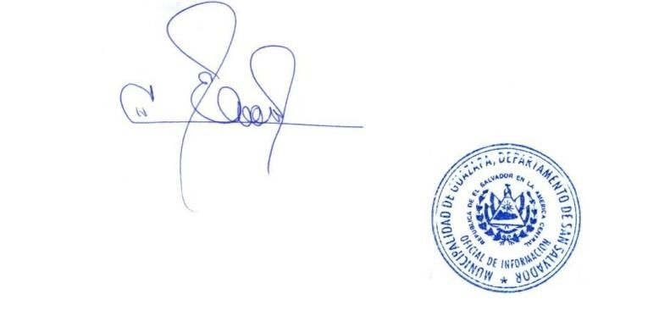Oficial de Información

El anexo de la resolución a esta solicitud se puede descargar en el siguiente enlace:
https://bit.ly/3lFG1Yl

Este archivo es un documento en “Versión Pública” preparada en la Unidad de Acceso a la Información Pública, suprimiendo nombres y otros datos particulares de acuerdo al Art. 30 de la Ley de Acceso a la Información Pública (LAIP).

